辽宁省沈阳市大东区2013年中考第二次模拟物理试题及答案
一、选择题(共21分。1-6题是单选题，每题2分。7-9题是多选题，每题3分，漏选得1分，错选、多选得0分。)
注意；第1-6小题中每题只有一个选项正确。
1．下列说法正确的是
A．声波和电磁波都是由物体的振动产生的
B．声波和电磁波，频率越大，波长越大
C．声波的传播速度与介质有关
D．电磁波的传播速度与介质有关
2．如图1所示是某汽车发动机的压缩冲程的示意图。在活塞向上运动的过程中，汽缸内气体的
A．密度减小 B．温度降低
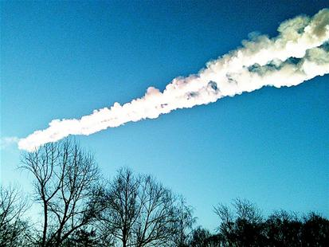
C．内能减少 D．分子热运动加快
图2
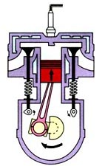
图1

3．2013年2月15日，俄罗斯车里雅宾斯克州发生天体坠落事件，坠落的陨石在穿越大气层时激烈摩擦发出耀眼的白光，如图2所示。若下落过程中不考虑陨石的质量变化，则陨石在空中加速降落时
A．重力势能不断减少，动能不断增加，机械能不变
B．重力势能不断增加，动能不断减小，机械能不变
C．重力势能不断增加，动能不断增加，机械能增加
D．重力势能不断减小，动能不断增加，机械能减小
4．如图3所示，在电磁铁正上方用弹簧挂着一条形磁铁，开关闭合后，当滑片P从a端向b端滑动过程中，会出现的现象是（ ）
A．电流表示数变小，弹簧长度变短
B．电流表示数变小，弹簧长度变长
C．电流表示数变大，弹簧长度变长
D．电流表示数变大，弹簧长度变短

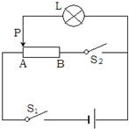
图4
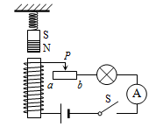
图3

5．如图4所示，电源电压保持不变，当变阻器滑片P滑到A端时，闭合开关S₁和S₂，灯泡L恰好正常发光，以下说法正确的是
A．滑片P仍在A端，开关S₁断开，S₂闭合，灯泡L仍正常发光
B．滑片P仍在A端，开关S₁闭合，S₂断开，灯泡L仍正常发光
C．滑片P滑到B端，同时闭合开关S₁和S₂，灯泡L仍正常发光
D．滑片P滑到B端，开关S₁闭合，S₂断开，灯泡L仍正常发光
6．如图5所示是新安装的照明电路，已知两个并联灯泡的灯头接线存在一处故障。小明学电工的检修方法，在保险丝处接入一个“220V、40W”的灯泡。当只闭合S、S₁时L₀和L₁都呈暗红色；当只闭合S、S₂时，L₀正常发光，L₂不发光。由此可以确定
A．L₁灯头断路 B．L₁灯头短路
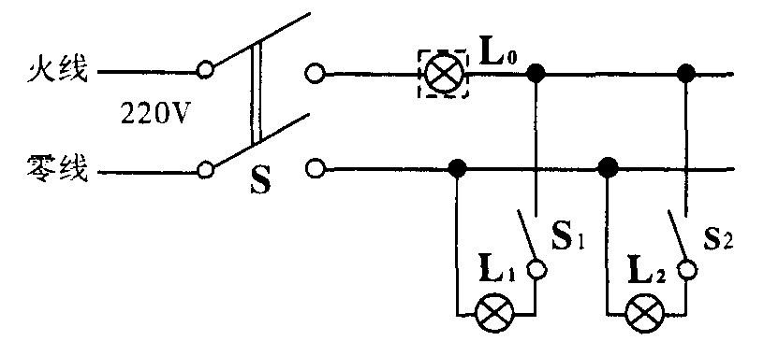
C．L₂灯头短路 D．L₂灯头断路
图5

注意：第7-9小题中每题至少有两个选项正确。
7．小明是个摄影爱好者，如图6所示是他捕捉到的蜻蜓落地的精彩瞬间。下列说法正确的是
A．蜻蜓在地面上的影子是由于光的直线传播形成的
E．蜻蜒在地面上的影子是由于光的反射形成的
C．蜻蜓很轻，其重力不需要平衡就能静止在地面上
D．蜻蜒所受重力和地面对蜻蜓的支持力是一对平衡力
8．如图7所示，将凸透镜看作是眼睛的晶状体，光屏看作是眼睛的视网膜，烛焰看作是被眼睛观察的物体．拿一个近视眼镜给“眼睛”戴上，光屏上出现烛焰清晰的像，而拿走近视眼镜则烛焰的像变得模糊．在拿走近视眼镜后，为了能在光屏上重新得到清晰的像，下列操作可行的是
A．将蜡烛远离凸透镜 B．将蜡烛靠近凸透镜
C．将光屏靠近凸透镜 D．将光屏远离凸透镜
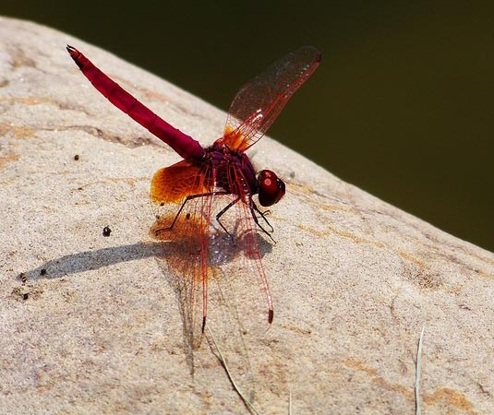
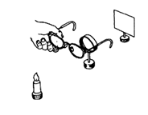
图6
图7

[来源:学科网ZXXK]

9．关于厨房中涉及到的物理知识，下列说法正确的是
A．电水壶烧开水——利用电能转化为内能使水烧开的
B．刚高压锅煲汤——利用增大锅内气压来提高水的沸点
C．吸油烟机能将油烟吸走——因为空气流速越快，压强越小
D．划燃火柴——利用热传递的方法使火柴头温度升高
二、填空题(每空1分，共18分)
10．国家相关部门对于H7N9禽流感病毒进行了详细分析检测，对于禽流感病毒的一些敏感特性，相关部门表示，高温及________(填“红外线”或“紫外线”)都很容易将其杀死。验钞机是根据它的________________特点制成的。
11．固定电话的话筒可以把________的变化转化为________的变化。如图8所示是碳精话筒的结构，当加在话筒两端的电压为3V时，电路中的电流在0.06A—0.05A范围内变化，那么，碳粒的电阻变化范围为________________。
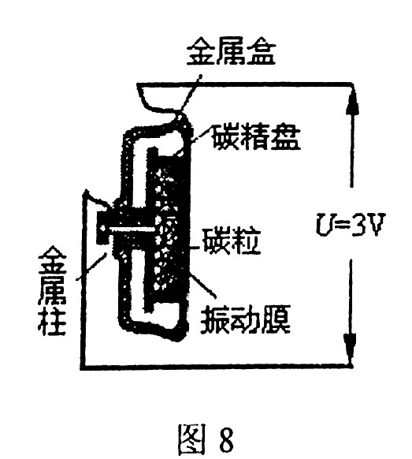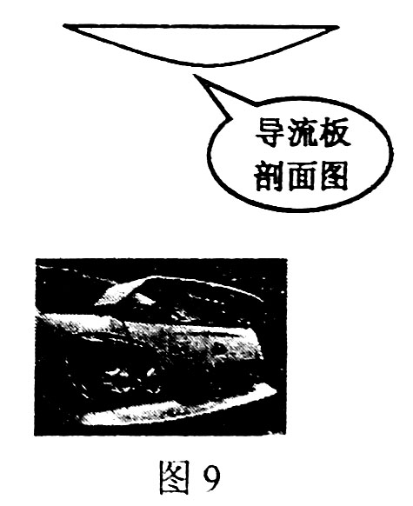
12．生活处处有物理：以汽车为例：
(1)发动机采用以水为主要成分的冷却液来降温，这是冈为水的_______较大；
(2)车内放入某种清香剂，很快就会闻到它的气味，这是因为______________；
(3)大型汽车有许多车轮、且车轮较宽，这是为了减小对路面的______________；
(4)汽车轮胎的外表面有凸凹不平的花纹，这是为了_____________________；
(5)快速行驶的汽车，刹车后由于具有_______，还会继续向前运动一段距离；
(6)有些小汽车的尾部设计有“导流板”(形状是上平下凸，如图9所示)，高速行驶时，气流对导流板上表面的压强_______对导流板下表面的压强(填“大于”、“等于”或“小于”)，从而使汽车的行驶更加平稳。
13．如图10所示的电路中，电源电压保持不变，电阻R₁的阻值为10的定值电阻，R₂为滑动变阻器。闭合开关S，当滑动变阻器的滑片P向石移动时，电压表V₂的示数将_______，电压表V₁与电流表A示数的比值将_______ (两空均填“变大”、“变小”或“不变”)。
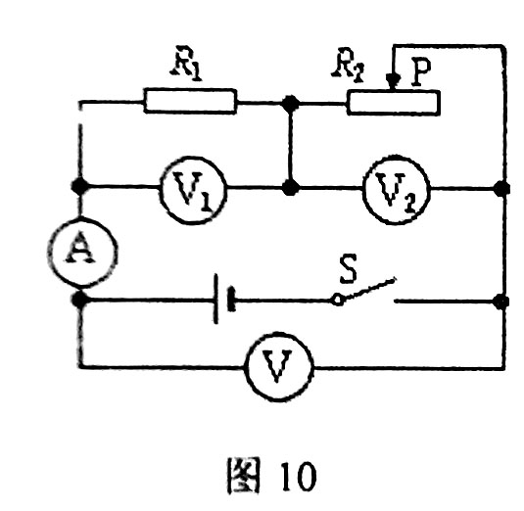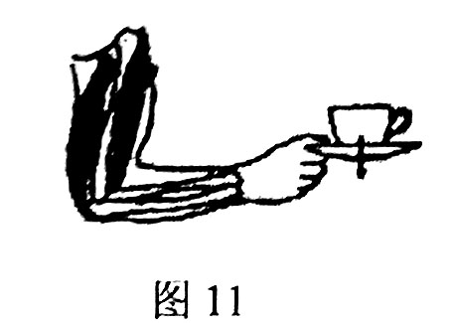
14．人体就像一部复杂的机器，包含许多物理知识。
(1)人体是_______ (填“导体”、“半导体”或“绝缘体”)，人体的安全电压不高于_______V；
(2)人的前臂如图11所示，是一个_______ (填“省力”、“费力”或“等臂”)杠杆；
(3)正常人的心脏推动血液流动的功率约为7．5W，那么在3s内心脏做的功是_______，这些功可把一个重0.5N的鸡蛋匀速举高_______m。
三、作图题(共4分)
15．用如图12所示的滑轮，组装成滑轮组。请在图中画出使用该滑轮组时最省力的绕法及物体A所受重力的示意图。
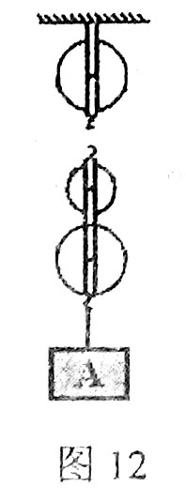[来源:学+科+网]
四、简答题(4分)
16．一个灯泡的灯丝被烧断了，轻轻转动灯泡，使断的灯丝重新搭接在一起，闭合开关，发现灯泡比原来更亮了，这是为什么?重新搭接的灯泡使用时间不长还会烧断，而且往往是在搭接的地方烧断。这又是为什么?请你用物理原理回答其中的原因。

五、计算题(共18分。要求写出必要的文字说明、公式、主要运算过程、数值和单位)
17．(9分)如图13甲所示是海尔牌电热饮水机的工作原理图。该饮水机有加热和保温两种工作状态(由机内温控开关S₀自动控制)。其铭牌如图乙所示，其中保温功率已模糊不清。已知R₁、R₂中有一电阻的阻值为2112。求：
(1)水箱中装满水时的水的总质量是多大?
(2)计算并说明，将满水箱初温为20℃的水烧开(标准大气气压下)，饮水机至少需要消耗多少电能?
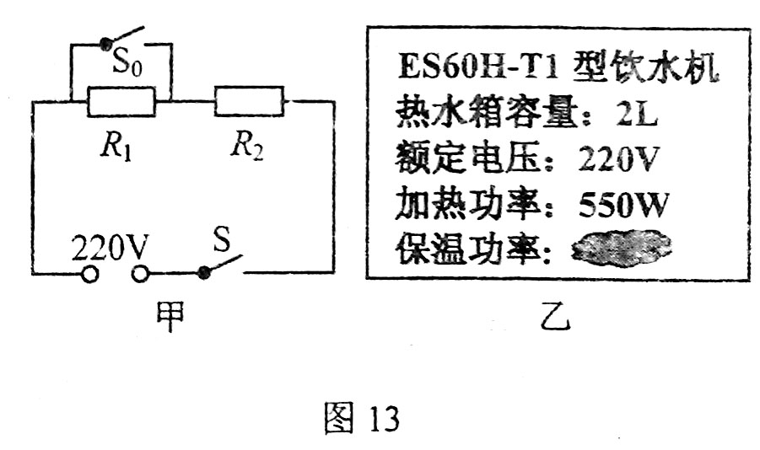
(3)根据已知条件，得出电阻R₂阻值?
(4)该饮水机的保温状态下的总功率?

18．(9分)如图14所示，一卡车车厢底板距地面1．5m高，小明把一块4m长的钢板AB搭在车厢底板上，构成一个斜面。他通过这个斜面，用F把一个大木箱由B处匀速推到A处，用了30s时间，已知木箱重为1000N，剁面效率为75％。求：
(1)小明推木箱做了多少功?
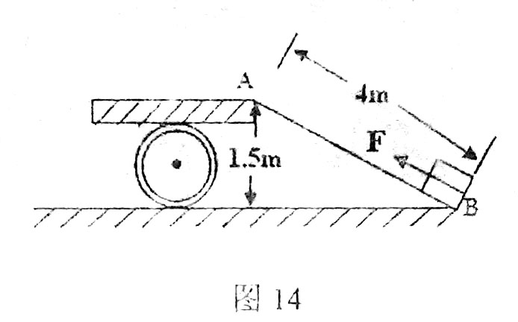
(2)推力的功率多大?
(3)木箱在斜面上运动时所受摩擦力多大?

六、实验、探究题(共20分)
19．(2分)如图8所示，在倒置的透明漏斗里放置一个乒乓球，用手指托住乒乓球，松手后，乒乓球受重力作用将下落；若向倒置的漏斗用力吹气再松手时，乒乓球不但没有被吹下去，反而被“吸”住了。这是因为乒乓球上方空气的流速________ (填“大于”、“小于”或“等于”)其下方空气的流速，依据流速越大的位置压强越________的原理，乒乓球受压强差的作用而不下落。
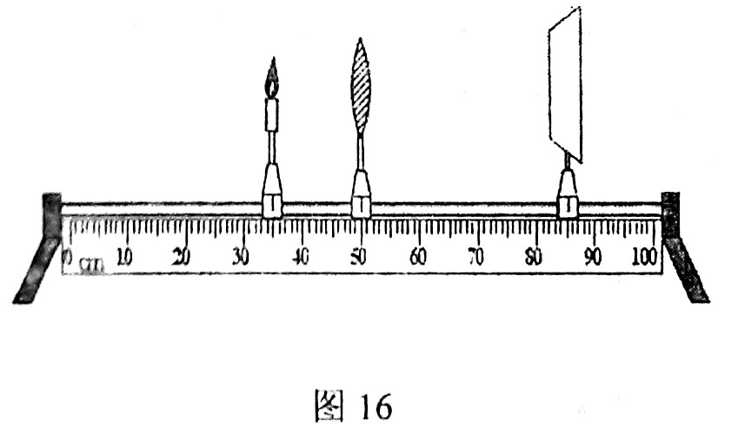
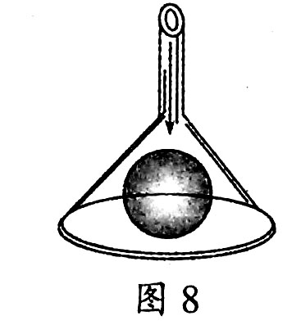
图15

20．(2分)在探究凸透镜成缘规律的实验中：
(1)保持蜡烛、凸透镜的位置不变。调节光屏的位置，如图16所示，在光屏上得到了清晰的像：则此时，光屏上得到的是倒立、________(填“放大”、“缩小”或“等大”)的实像。
(2)一段时间过后，蜡烛燃烧变短，像成在了光屏的上方，为了使像仍成在光屏中央，则可以将凸透镜向________ (填“上”或“下”)移动。
21．(7分)在“测定小灯泡电功率”的实验中，小灯泡的额定电压是2．5V，滑动变阻器上标有“10 2A”宇样，小灯泡的电阻接近10。
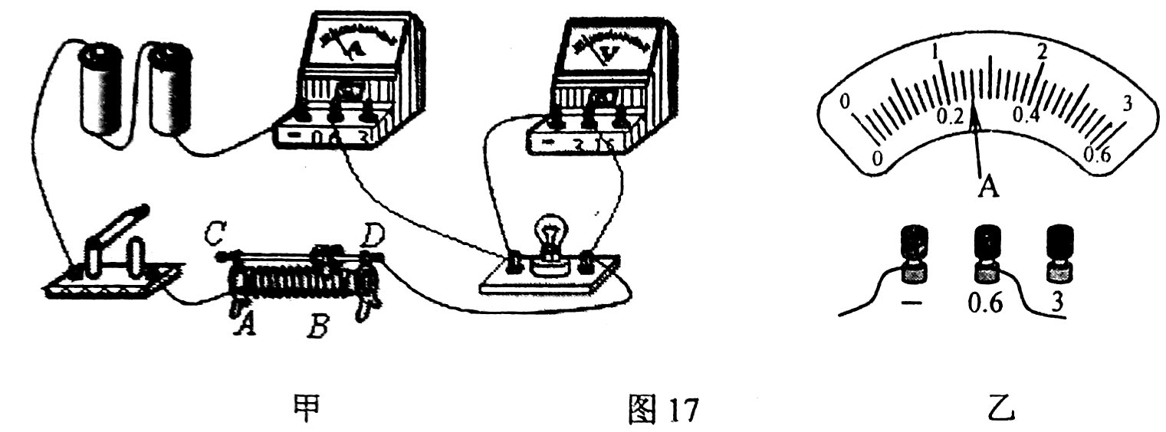
(1)如图17甲所示连接好电路后，为了保证电路安全，应将滑动变阻器滑片移至_______ (填“A”或“B”)端，才能闭合开关。
(2)若闭合开关后，小灯泡不发光，电流表有示数，电压表无示数，则可能是下列哪种情况( )
A．电路中小灯泡开路
B．电路中小灯泡短路
C．滑动变阻器连入电路中的电阻太小
D．滑动变阻器连入电路中的电阻太大
(3)当小灯泡正常发光时，电流表的示数如图17乙所示，则小灯泡的额定功率是_______，小灯泡正常发光时电阻_______。
(4)若将图17甲中的小灯泡更换成定位电阻，且电路连接完好，还可以完成的实验是( )
A．探究电流的磁场强弱与电流大小的关系
B．探究电流与电压的关系
C．探究电流产生的热量与电阻的关系
D．探究电流与电阻的关系
22．(4分)学校新购了一箱物理器材，小明将它从一楼搬到三楼，小红想测定小明搬运器材过程中对箱子做功的功率。
小红设计的实验如下：
[实验器材] _______、_______、_______：
[实验步骤]
A．测出箱子的质量m：
B．测出楼梯的总长度L；
C．测出一楼到三楼的竖直高度h；
D．测出小明上楼所用的时间扒
E．计算出小明搬运箱子的功率P。
小红的实验步骤中多余的是：_______。(填写步骤前的字母即可)
23．(5分) 俗语说“响水不开，开水不响”。开水真的不响吗?小明想对此进行研究，得到了爸爸的支持，小明用圆底铁锅在燃气灶上烧水进行实验。他用温度计、数字声级计(测量声音强弱的仪器)、秒表分别测量锅内水的温度、锅旁声音的强弱以及加热时间。测量结果如下表：
时间/min | 0 | 2 | 4 | 6 | 8 | 10 | 12 | 14 | 16 | 18 | 20
水温t/℃[来源:学科网ZXXK] | 21 | 40 | 60 | 70 | 80 | 85 | 90 | 95 |  | … | …
声强级/dB | 37.5 | 38.0 | 40.5 | 43.4 | 46.8 | 52.9 | 54.4 | 55.2 | 52.8 | 52.8 | 52.8
现象 | 无气泡 | 无气泡 | 有小气泡产生 | 少量气泡上升 | 上升气泡增多 | 大量气泡上升 | 水面有气泡形成 | 更多小气泡形成，水变浑浊 | 沸腾 | 沸腾 | 沸腾[来源:Zxxk.Com]
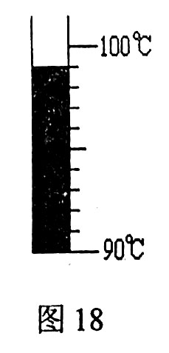
(1)其中第10—13min水持续沸腾，这段时间温度计的示数如图18所示，可知水的沸点为___________℃，此时外界气压_________1标准大气压。(填“等于”、“高于”或“低于”)
(2)由实验数据分析可以得出水沸腾的规律是：___________________________。[来源:学科网ZXXK]
(3)分析以上信息，可知温度为_________℃时，响度最大。你认为以下关于“响水不开，开水不响”的理解正确的是_________ (填“甲”或“乙”)。
甲：声音大的时候，水并不开，等声音不响了，水就开了；
乙：开水并非不响，只是相对于最响的时候，声音略小一些而已。

2013年九年级质量监测(二)理综合试卷
物理部分参考答案及评分标准
一、选择题
1． C（D）2．D 3．D 4．C 5．B 6．C 7．AD 8．AD 9．ABC
二、填空题
10．紫外线 能使荧光物质发光 11．声音 电流 50—60 12．（1）比热容
（2）分子不停地做无规则运动 （3）压强（4）增大摩擦（5）惯性（6）大于
13．变大 不变 14．（1）导体 36 （2）费力 （3）22.5 45
三、作图题
四、简答题
16．将烧断的灯丝重新搭接，灯丝的总长度变短，电阻减小，而灯丝两端的电压保持不变，根据公式P=U²／R，灯泡的实际功率变大，灯泡更亮。同时，同其他部分相比，搭接处接触面很小，接触电阻大(1分)，由中Q=I²Rt发热更多，电流相同，电阻越大，产生热量越多，所以搭接处更易烧断(1分)。
五、计算题
17．
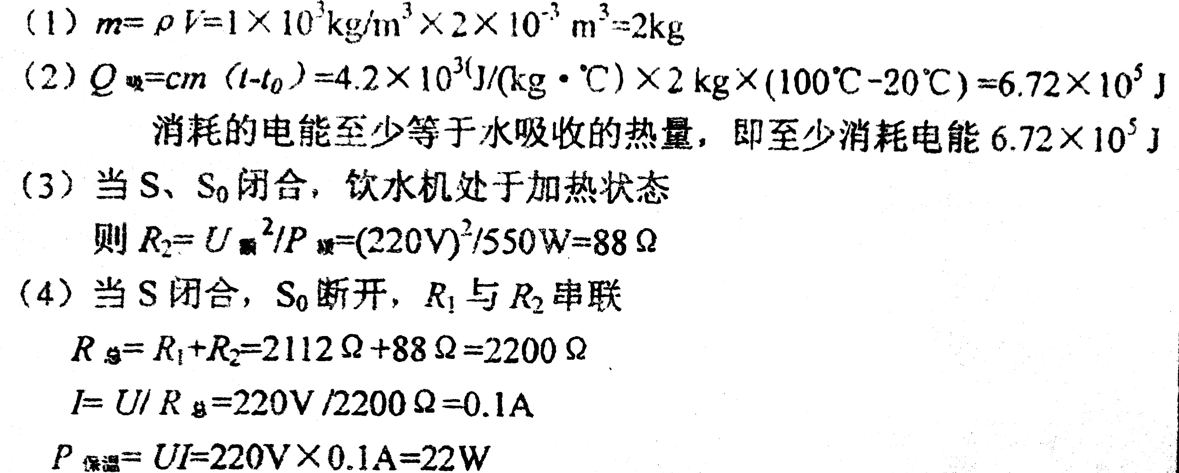
18．
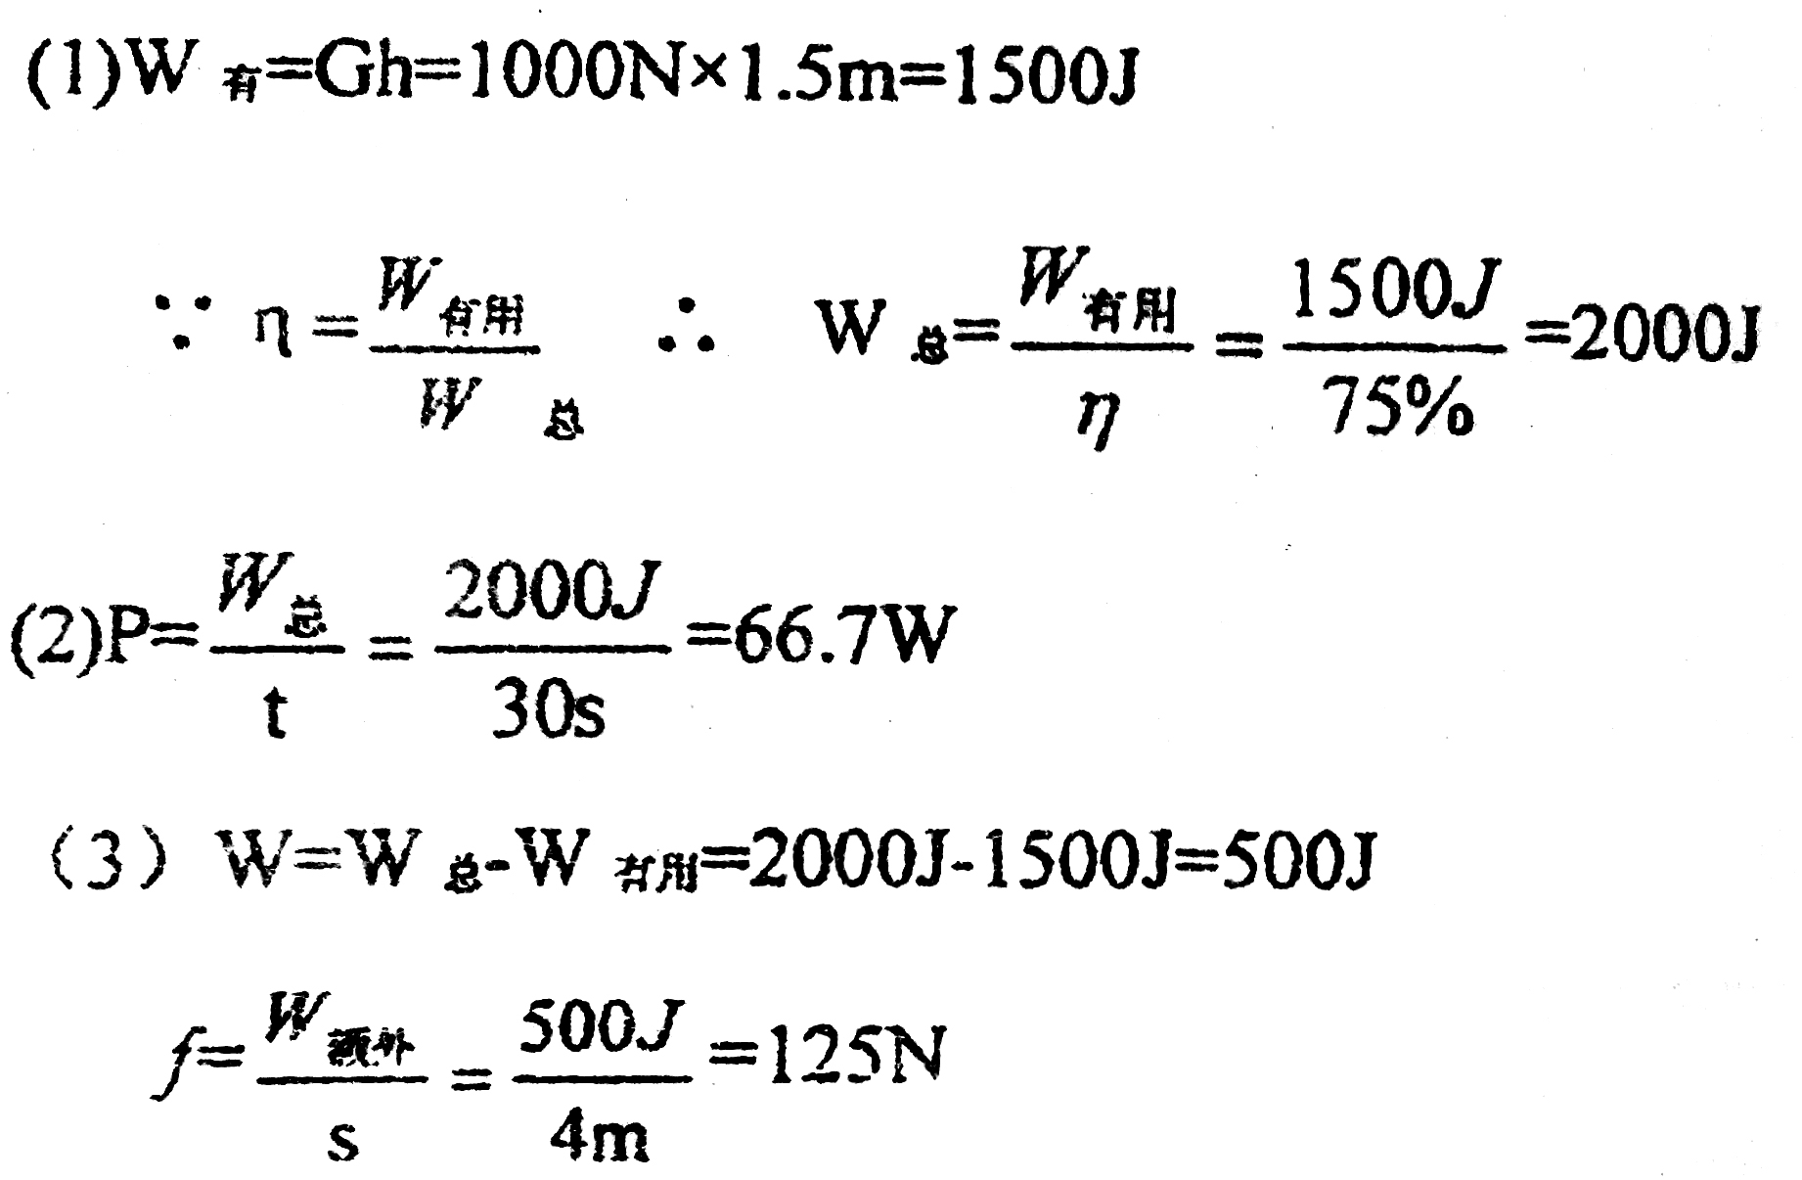
六、实验、探究题
19．大于 小
20．（1）放大（2）下
21．（1）B（2）B（3）0.65 9.6 （4）B
22．【实验器材】秒表、卷尺、磅秤 【实验步骤】B
23．（1）99 低于（2）吸热，温度保持不变 （3）95 乙

